Instituto Mato-grossense do Feijão, Pulses, Colheitas Especiais e Irrigação (IMAFIR-MT)
Universidade Federal de Viçosa (UFV)
Universidade Federal do Rio de Janeiro (UFRJ)

Estudo Envolvendo Levantamento Integrado de Informações dos Recursos Hídricos Superficiais e Subterrâneos para os Polos de Agricultura Irrigada do Centro Sul e do Alto Teles Pires no Estado de Mato Grosso

RELATÓRIO FINAL
Meta 3 – Estudo do uso/ocupação do solo e da demanda hídrica
Atividade 3.2 – Definição das culturas a serem exploradas
Período de 29 de fevereiro de 2024 a 30 de agosto de 2024

Agosto de 2024

- Introdução

Esta etapa visa o levantamento de informações de campo referentes a utilização de água na irrigação das principais culturas exploradas na região com suporte aos estudos de caracterização espacial através de imagens de satélites. O levantamento das culturas consiste na coleta de informações sobre o comportamento da evapotranspiração no pivô para posterior análise da comparação dessas informações com os dados captados via sensoriamento remoto.

- Atividades realizadas e resultados

2.1 Mapeamento da área ocupada por pivôs centrais
O mapeamento das áreas instaladas com pivôs centrais para o período 2001-2022 foi feito por procedimento de digitalização a partir das imagens dos satélites Landsat 5, 7 e 8 devidamente corrigidas dos efeitos da atmosfera e nuvens. Inicialmente as imagens utilizadas foram selecionadas dentro da plataforma Google Earth Engine, recortadas para a região e o período de interesse. Para o mapeamento anual, a imagem de referência foi escolhida durante o período seco do ano (que compreende de abril a setembro) para a obtenção de melhores imagens sem contaminação de nuvens. O mapeamento dos pivôs foi realizado na plataforma SIG do QGIS de maneira visual, com o reconhecimento das feições em composição RGB (Vermelho – Verde – Azul).
O mapeamento realizado nesta etapa mostrou que em 2022, o estado possuía cerca de 177.000 ha ocupados por pivôs centrais, representando um total de 1387 pivôs. O crescimento da área foi expressivo no polo de Irrigação do Médio Norte de Mato, formado por dezenove municípios da região do Alto Teles Pires, e na bacia do Rio das Mortes (Figura 1, Tabela 1).
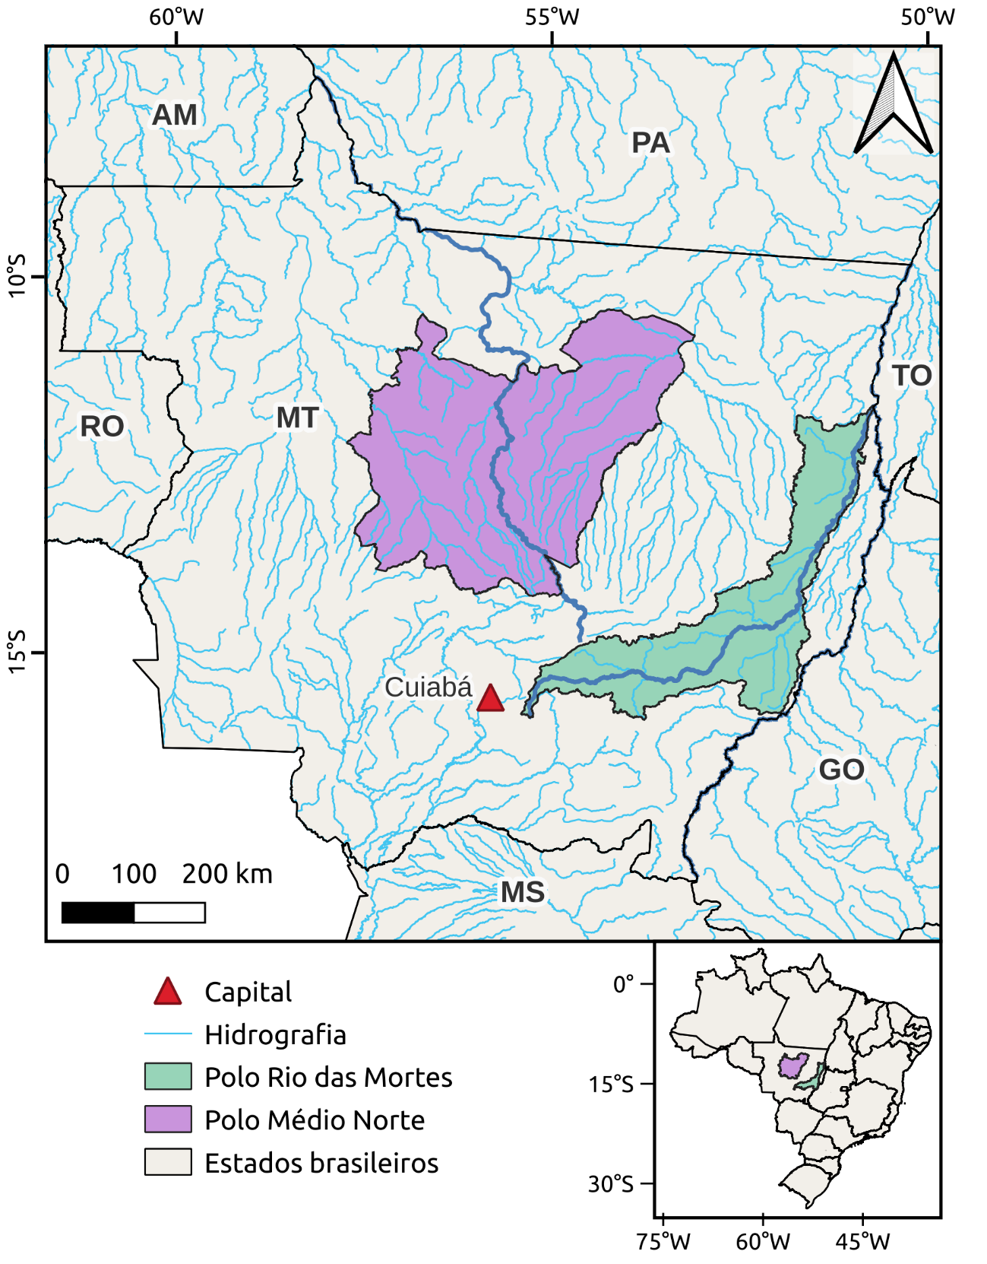
Figure 1. Localização do estado do Mato Grosso e dos principais polos irrigantes do estado, Médio Norte (em lilás) e Rio das Mortes (em verde).

Tabela 1. Evolução da área ocupada por pivôs centrais entre os anos de 2001 e 2022 no estado do Mato Grosso e para os polos de irrigação do Médio Norte e bacia do Rio das Mortes (em 1000 ha).
Anos | Polo Médio Norte | Rio das Mortes | Mato Grosso
2001 | 3,4 | 8,6 | 19,3
2002 | 4,3 | 16,6 | 29,0
2003 | 6,1 | 17,1 | 31,0
2004 | 11,5 | 18,8 | 38,1
2005 | 12,3 | 18,4 | 42,2
2006 | 12,5 | 18,1 | 42,6
2007 | 12,8 | 18,5 | 43,0
2008 | 13,4 | 19,8 | 45,0
2009 | 13,4 | 21,0 | 46,2
2010 | 13,5 | 22,5 | 48,1
2011 | 14,4 | 23,0 | 49,8
2012 | 17,8 | 23,8 | 54,2
2013 | 26,4 | 27,5 | 67,0
2014 | 32,1 | 34,1 | 80,9
2015 | 38,5 | 35,7 | 89,9
2016 | 44,3 | 40,6 | 100,5
2017 | 51,5 | 42,4 | 111,1
2018 | 58,8 | 47,1 | 125,1
2019 | 70,8 | 47,1 | 139,8
2020 | 81,9 | 47,4 | 152,9
2021 | 90,0 | 49,8 | 165,8
2022 | 97,5 | 50,0 | 177,3

2.2 Levantamento das informações das culturas presentes nos pivôs
Quanto a diversidade de culturas, o estado do Mato Grosso possui cerca de 188.512 km² plantados por culturas temporárias (IBGE, 2024), sendo as principais: soja (58%), milho (34%), algodão (6%) e feijão (1%, Figura 2).

Figura 2. Área plantada ou destinada à colheita (1000 ha) em 2022 para o estado do Mato Grosso (IBGE, 2024).

Apesar da relevância dessas culturas no estado, os dados catalogados nas bases de consulta pública não revelam a diversidade e o padrão do cultivo irrigado. Dessa forma, nesta etapa foi realizado o levantamento das principais culturas cultivadas nos pivôs mapeados na etapa anterior. Foram levantadas informações de 46 pivôs localizados na bacia do Rio das Mortes concedidas por produtores locais. Os pivôs englobam safras de 2018/2019 a 2021/2022, sendo as principais culturas soja. milho, algodão e feijão. A localização dos pivôs pode ser vista na figura 3 abaixo.

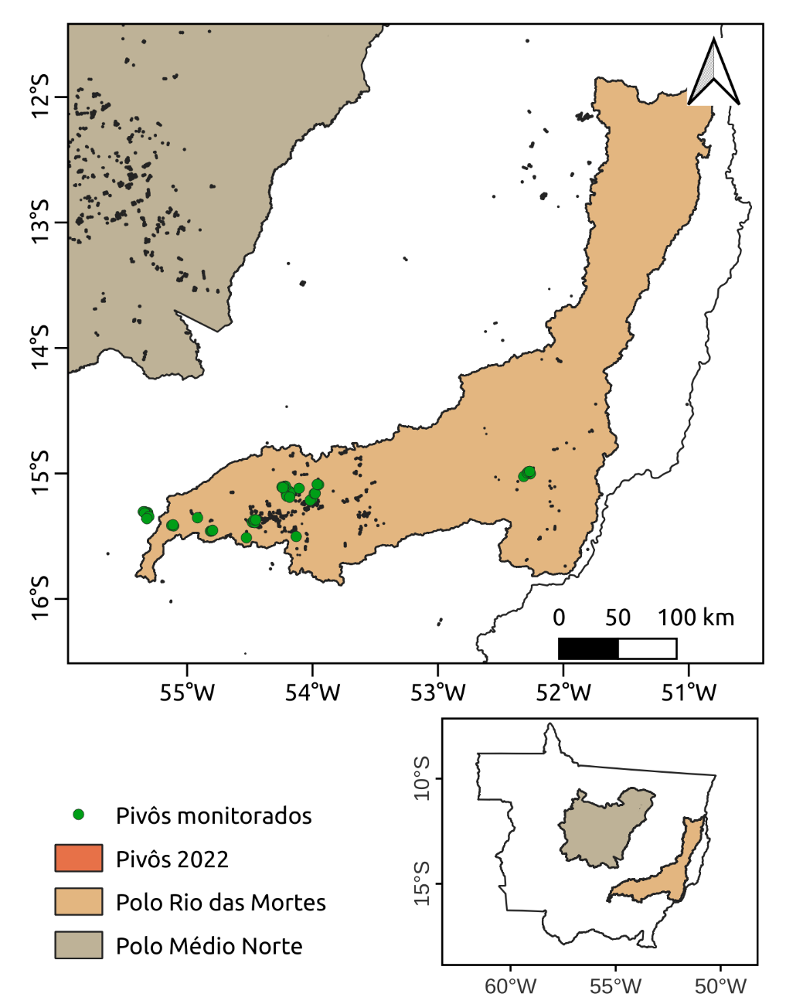
Figure 3. Localização dos pivôs monitorados (em verde) no polo Rio das Mortes. O polo do Médio Norte e o estado do Mato Grosso também estão representados na figura.

Após a coleta das informações, os dados de evapotranspiração de cada pivô foram extraídos para posterior análise com os dados de sensoriamento remoto. Um exemplo de cada cultura pode ser visto nas figuras 4, 5 e 6 abaixo, que representam as culturas de soja, milho e algodão respectivamente. Para a soja foram observados valores de evapotranspiração diária variando de 1 até 6 mm/dia, sendo o pico atingindo no meio do ciclo da cultura. Para o milho, a evapotranspiração apresentou uma variação de 1 até 5 mm/dia, com pico atingido na metade do ciclo. O algodão possui uma variação de valores indo de 0,5 a 4 mm/dia, com proeminente decréscimo no estágio final da cultura.
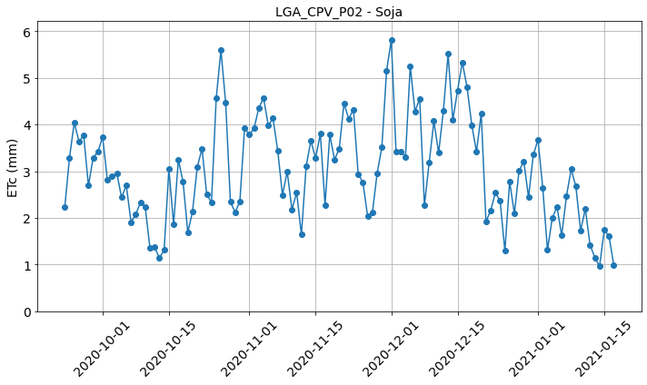
Figure 4. Comportamento da evapotranspiração para um ciclo de soja

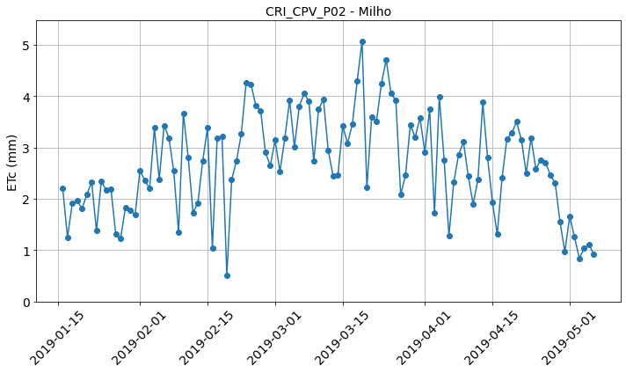
Figure 5. Comportamento da evapotranspiração para um ciclo de milho.

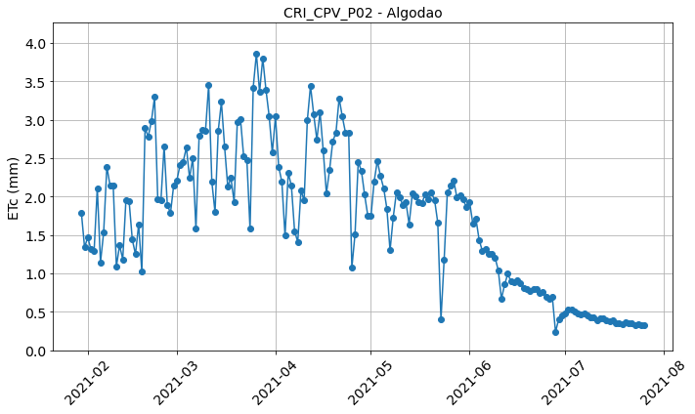
Figure 6. Comportamento da evapotranspiração de um ciclo de algodão.

- Referências
CONAB (2024). Companhia Nacional de Abastecimento. Disponível em: https://www.conab.gov.br/info-agro/safras
IBGE (2024). Instituto Brasileiro de Geografia e Estatística – Produção Agrícola Municipal. Disponível em: https://www.ibge.gov.br/estatisticas/economicas/agricultura-e-pecuaria/9117-producao-agricola-municipal-culturas-temporarias-e-permanentes.html

